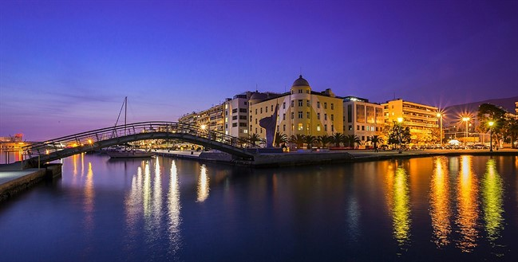
ΗΜΕΡΟΜΗΝΙΑ ΑΝΑΧΩΡΗΣΗΣ:05/03/2018
ΗΜΕΡΟΜΗΝΙΑ ΕΠΙΣΤΡΟΦΗΣ:09/03/2018

ΑΡΙΘΜΟΣ ΜΑΘΗΤΩΝ: 17
ΑΡΙΘΜΟΣ ΚΑΘΗΓΗΤΩΝ:02

ΞΕΝΟΔΟΧΕΙΟ | ΤΙΜΗ / ΑΤΟΜΟ  ΜΕ ΗΜΙΔΙΑΤΡΟΦΗ | ΠΛΗΡΟΦΟΡΙΕΣ ΞΕΝΟΔΟΧΕΙΩΝ
Hotel Park 4*  ΚΕΝΤΡΙΚΟ | 232 €  ΣΥΝΟΛΟ :3944 € | http://www.amhotels.gr/

ΠΕΡΙΛΑΜΒΑΝΟΝΤΑΙ:
- Ακτοπλοϊκά εισιτήρια ΑΝΔΡΟΣ – ΡΑΦΗΝΑ – ΑΝΔΡΟΣ σε οικ. θέση
- Μεταφορά με πολυτελές κλιματιζόμενο πούλμαν για όλη την διάρκεια της εκδρομής σας
- Διαμονή 4 νύχτες στο κεντρικό ξενοδοχείο Park στο Βόλο.
- Καθημερινά πρωινό σε ανοιχτό πλούσιο μπουφέ
- Ημιδιατροφή στο ξενοδοχείο σε ανοιχτό μπουφέ.
- Εκδρομές-περιηγήσεις με το πούλμαν βάσει του προγράμματος του σχολείου σας
- Επίσημος πιστοποιημένος ξεναγός του γραφείου μας για την ξενάγησή σας στο αρχαιολογικό μουσείο Βόλου αλλά και στα υπόλοιπα που αναφέρεται σο πρόγραμμα του σχολείου
- Νυχτερινές μετακινήσεις με το πούλμαν
- Διόδια αυτοκινητοδρόμων
- Extra ασφάλεια ασθένειας/ατυχήματος
- Ασφάλεια αστικής ευθύνης tour operator
- 02 συνοδοί χωρίς χρέωση σε μονόκλινα δωμάτια
- Φ.Π.Α.

Δεν περιλαμβάνονται:
- Οι είσοδοι σε μουσεία και αρχαιολογικούς χώρους
- Ατομικά έξοδα (ποτά, αναψυκτικά, τηλ. κλπ.)
- Τα γεύματα ή τα δείπνα που δεν αναφέρονται
- Ότι ρητά αναφέρεται στο πρόγραμμα ως προαιρετικό ή προτεινόμενο
- Ο νέος φόρος διανυκτέρευσης σε όλα τα ξενοδοχεία της Χώρας ο οποίος εφαρμόζεται από 01/01/2018

ΟΙ ΜΕΤΑΚΙΝΗΣΕΙΣ ΣΑΣ :
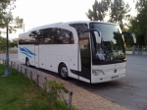
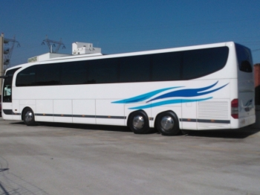
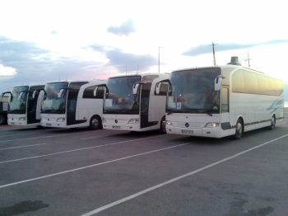
Με πούλμαν τελευταίας πενταετίας και σύγχρονης τεχνολογίας με έμπειρους, ευγενικούς και πρόθυμους επαγγελματίες οδηγούς.
ΠΑΡΑΤΗΡΗΣΕΙΣ :
- Οι τιμές έχουν υπολογισθεί με συμμετοχή 17 μαθητών και 02 συνοδών – καθηγητών, η οποιαδήποτε μείωση ή αύξηση θα επηρεάσει και την τελική τιμή ανάλογα
ΕΙΔΙΚΗ ΣΗΜΕΙΩΣΗ
Σύμφωνα με την νέα κυβερνητική απόφαση σχετικά με την εφαρμογή του φόρου διανυκτέρευσης στα ξενοδοχεία της χώρας από 01/01/2018, σας ενημερώνουμε ότι δεν συμπεριλαμβάνεται στις τιμές μας και η σχετική χρέωση θα βαρύνει τους ταξιδιώτες που θα το πληρώσουν στο ξενοδοχείο.
Η χρέωση θα είναι ανά δωμάτιο ανά διανυκτέρευση. Για 1-2 * θα είναι 0.50 €, για 3 * θα είναι 1.50 €, για 4 * θα είναι 3.00 €, για 5 * θα είναι 4,00 €.

ΔΡΟΜΟΛΟΓΙΑ ΠΛΟΙΩΝ
ΗΜΕΡΟΜΗΝΙΑ | ΔΡΟΜΟΛΟΓΙΟ | ΩΡΑ ΑΝΑΧ/ΣΗΣ | ΩΡΑ ΑΦΙΞΗΣ | ΕΤΑΙΡΕΙΑ
05/03/2018 | ΑΝΔΡΟΣ - ΡΑΦΗΝΑ | 10:15 | 12:10 | FAST FERRIES
09/03/2018 | ΡΑΦΗΝΑ - ΑΝΔΡΟΣ | 17:30 | 19:30 | FAST FERRIES

